UNIVERSIDADE DO VALE DO RIO DOS SINOS - UNISINOS
UNIDADE ACADÊMICA DE GRADUAÇÃO
CURSO DE DIREITO

NOME DO ALUNO

TÍTULO:
Subtítulo do Trabalho

Local
Ano

NOME DO ALUNO

TÍTULO:
Subtítulo do Trabalho

Projeto de Pesquisa apresentado como requisito parcial para obtenção do título de Bacharel em Ciências Jurídicas e Sociais, pelo Curso de Direito da Universidade do Vale do Rio dos Sinos - UNISINOS

Orientador(a): Prof(a). Esp., Ms. (ou Me.) ou Dr. Xxxxxx

Local
Ano
LISTA DE FIGURAS
Figura 1 - Representação do Curso de Direito 13
Elemento opcional.
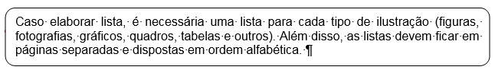

Para atualizar a lista de ilustrações:
1. Clique sobre qualquer parte pontilhada da lista.
2. Tecle F9 ou clique com o botão direito do mouse – selecione atualizar campo.
3. Abrirá a janela Atualizar Índice de Ilustrações, selecione a opção: Atualizar o índice inteiro e clique em OK.
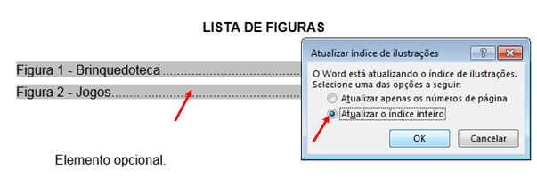
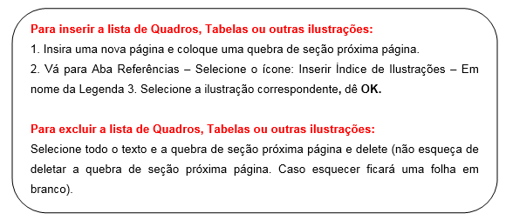

LISTA DE QUADROS
Quadro 1 - Mecanismos de governança 14

Elemento opcional.
Veja esclarecimentos na lista de figuras.

LISTA DE SIGLAS
ABNT | Associação Brasileira de Normas Técnicas
NBR | Normas Brasileiras de Regulação
As bordas da tabela devem ser removidas.
Elemento opcional.

Deve conter as siglas (em ordem alfabética) seguidas das palavras ou das expressões escritas por extenso.
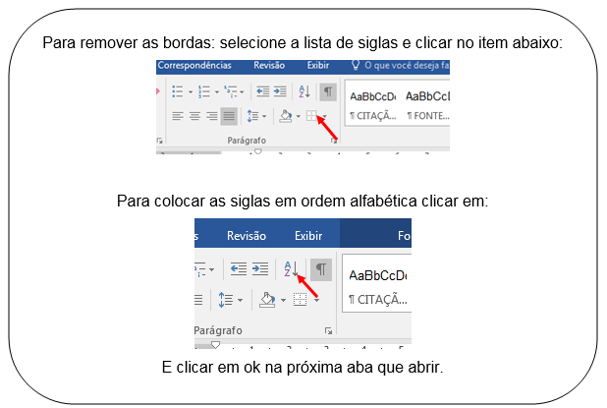

SUMÁRIO
1 INTRODUÇÃO 6
2 FUNDAMENTAÇÃO TEÓRICA 9
2.1 Título do Subcapítulo 12
2.1.1 Título do Subcapítulo 12
3 METODOLOGIA 15
4 sumário provisório 16
5 cronograma 17
REFERÊNCIAS 18
APÊNDICE A - TÍTULO do apêndice 20
ANEXO A - TÍTULO do Anexo 21

Para atualizar o sumário:

1. Clique sobre qualquer parte pontilhada.
2. Aperte a tecla F9 ou botão direito do mouse – selecione atualizar campo.
3. Abrirá a janela Atualizar Sumário, selecione a opção Atualizar o índice inteiro, dê OK.

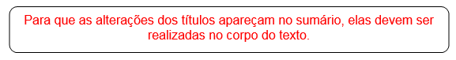

1 INTRODUÇÃO
Atenção: a nomenclatura dos itens pré-textuais (introdução, desenvolvimento e conclusão) fica a critério do autor do trabalho. Este arquivo apresenta apenas uma sugestão.
Para que o título do capítulo apareça no sumário automático - Digite o número e o título do capítulo - Vá até a janela de Estilo - selecione - Título 1 (os espaços já estão definidos conforme as normas da ABNT).
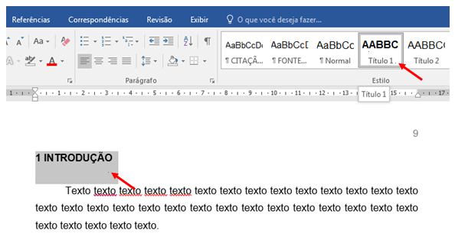
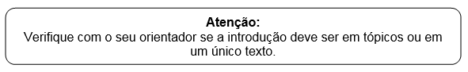
Quanto a maiores esclarecimentos sobre os itens/títulos que compõe a introdução, veja com seu orientador. Neste modelo apresentamos apenas uma sugestão.
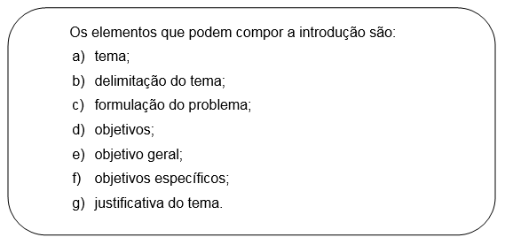
Caso utilizar alíneas nos objetivos específicos ou em outras partes do trabalho, segue dica:
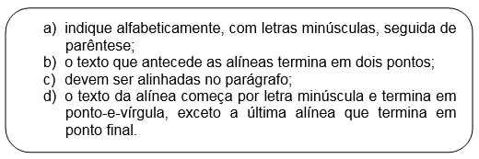
Selecione as alíneas, clique com o botão direito do mause e siga as instruções:
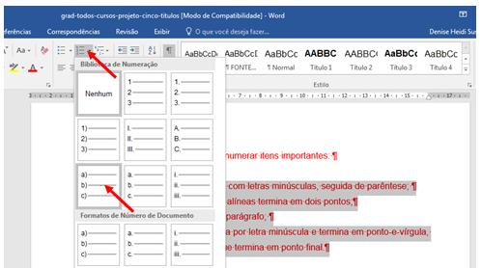
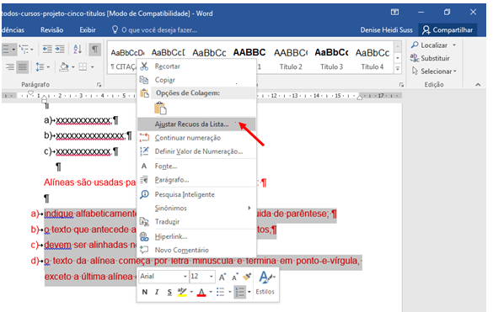
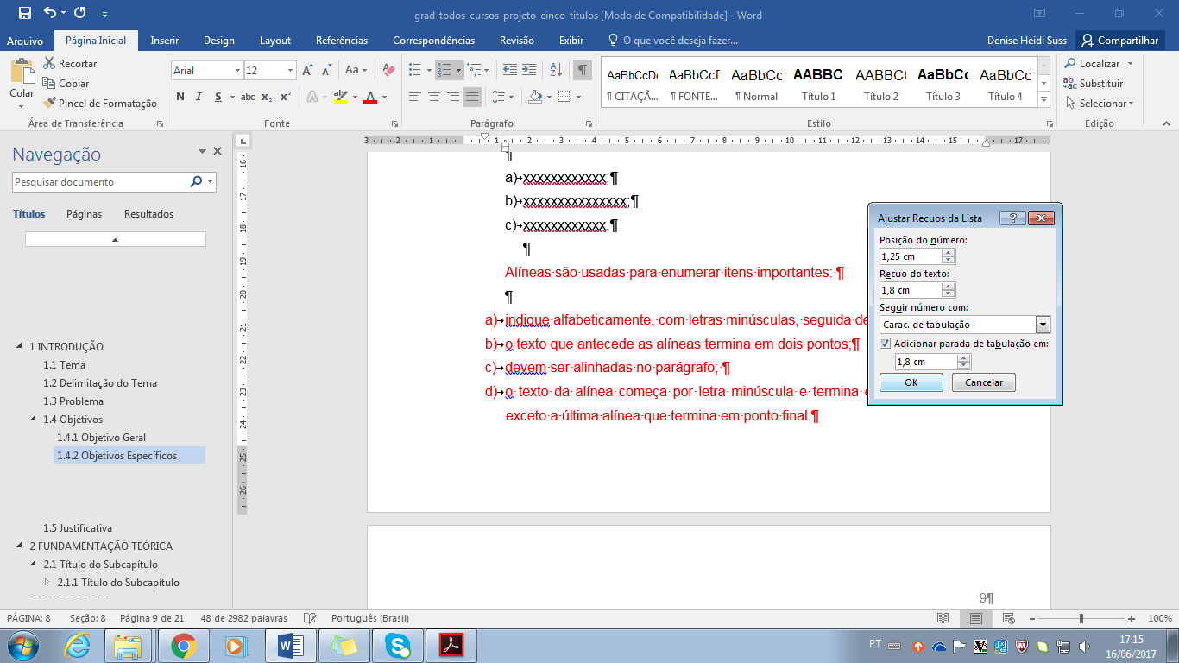
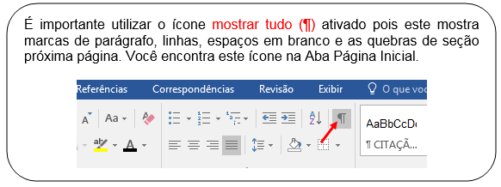
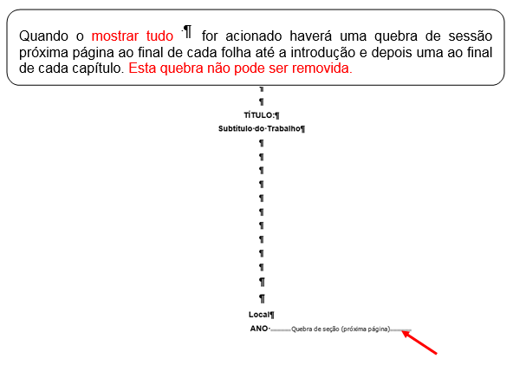

2 FUNDAMENTAÇÃO TEÓRICA
Para que o título do capítulo apareça no sumário automático - Digite o número e o título do capítulo - Vá até a janela de Estilo - selecione - Título 1 (os espaços já estão definidos conforme as normas da ABNT).
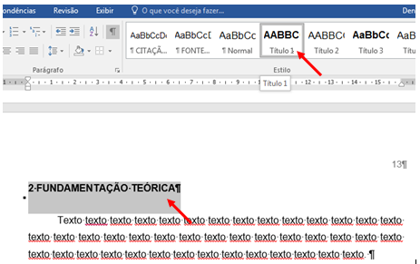

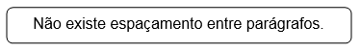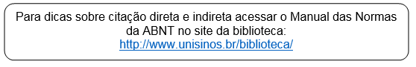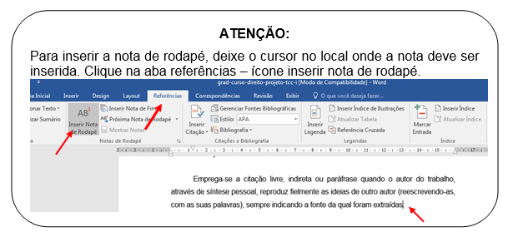

- Citação indireta

Exemplo:

A Magna Carta, firmada pelo Rei João Sem Terra, é um exemplo de documento que confirma a supremacia do Rei, em troca de concessões aos súditos. No contexto de sua criação, o Rei estava enfraquecido devido a derrotas militares. Com isso, firmou a Magna Carta conferindo direitos aos súditos, como a liberdade pessoal e a segurança da pessoa e dos bens de que é proprietária, em troca de reforço do poder real.

- Citação direta (até três linhas, cópia literal)

Exemplo:

Nas palavras de Almeida, “O projeto de avaliação envolve planejamento, pesquisa e mudança”.

- Citação longa (com mais de 3 linhas, cópia literal)

Mello traz um conceito bem lançado de princípio no ordenamento jurídico:
Princípio é, por definição, mandamento nuclear de um sistema, verdadeiro alicerce dele, disposição fundamental que se irradia sobre diferentes normas compondo-lhes o espírito e servindo de critério para sua exata compreensão e inteligência, exatamente por definir a lógica e a racionalidade do sistema normativo, no que lhe confere a tônica e lhe dá sentido harmônico.

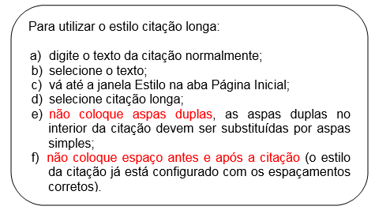
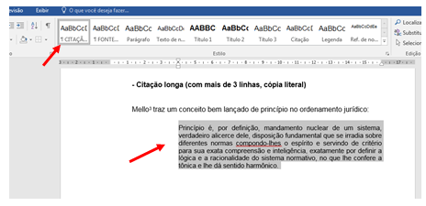

- Como alinhar as notas de rodapé:
O número indicador da nota de rodapé deve ficar livre à esquerda do rodapé. Para alinhar o texto:

- Selecione todo o texto da nota de rodapé

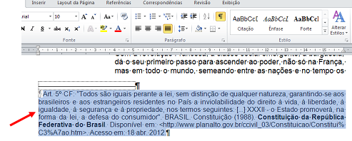

- Fique pressionando a tecla ALT e arraste o segundo triângulo da régua até a primeira letra da primeira linha
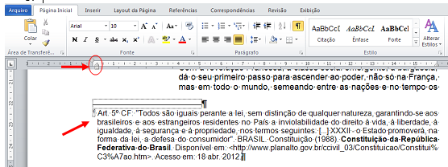

2.1 Título do Subcapítulo
Para que o título do capítulo apareça no sumário automático - Digite o número e o título do capítulo - Vá até a janela de Estilo - selecione - Título 2 (os espaços já estão definidos conforme as normas da ABNT).
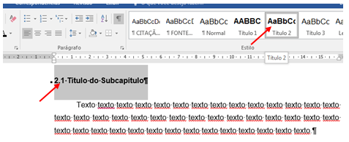

2.1.1 Título do Subcapítulo
Para que o título do capítulo apareça no sumário automático - Digite o número e o título do capítulo - Vá até a janela de Estilo - selecione - Título 3 (os espaços já estão definidos conforme as normas da ABNT).
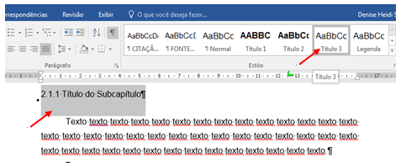
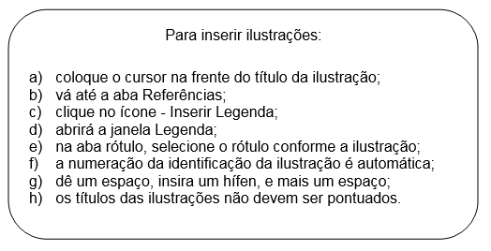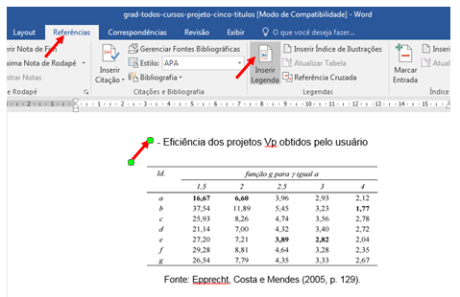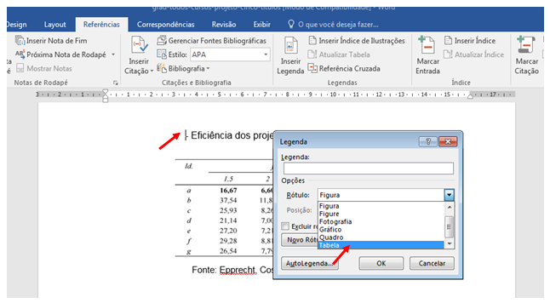
Figura 1 - Representação do Curso de Direito

Vá até a galeria de estilos e selecione a opção Fonte das Ilustrações.
Fonte: Previdelli.

Quadro 1 - Mecanismos de governança
Mecanismos | Como se apresenta
Mecanismos de comunicação, decisão e negociação | Reuniões quinzenais;  Reuniões com os grupos de trabalho;  Assembleias gerais (ordinárias e extraordinárias);  Comunicação via telefone (alguns associados não têm e-mail);  O consultor Gama da rede ainda se apresenta como peça chave, tanto na comunicação, quanto no processo decisório entre os moveleiros.
Controle e coordenação social | Estatuto da rede com as atribuições da diretoria e direitos e deveres dos associados.
Equipe comum | Existência de uma secretária cedida pela SICS e diretoria com finalidades específicas distintas das demais empresas que integram a rede.
Fonte: Elaborado pelo autor.
Vá até a galeria de estilos e selecione a opção Fonte das Ilustrações.

3 METODOLOGIA
Para que o título do capítulo apareça no sumário automático - Digite o número e o título do capítulo - Vá até a janela de Estilo - selecione - Título 1 (os espaços já estão definidos conforme as normas da ABNT).
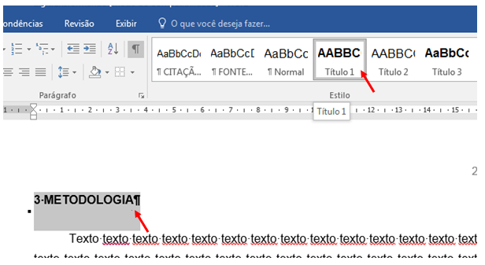
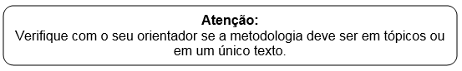

Caso a metodologia tenha subtítulos, siga os passos do capítulo 2, referente ao uso da galeria de estilos.

4 sumário provisório
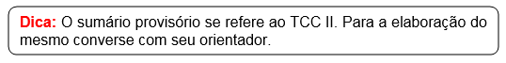
1 INTRODUÇÃO
2 CAPÍTULO
2.1 Subcapítulo
2.1.1 Subcapítulo
2.2 Subcapítulo
2.3 Subcapítulo
3 CAPÍTULO
3.1 Subcapítulo
3.1.1 Subcapítulo
3.2 Subcapítulo
3.3 Subcapítulo
4 CAPÍTULO
4.1 Subcapítulo
4.2 Subcapítulo
4.3 Subcapítulo
5 CONCLUSÃO
REFERÊNCIAS
APÊNDICE A - TÍTULO DO APÊNDICE
ANEXO A - TÍTULO DO ANEXO
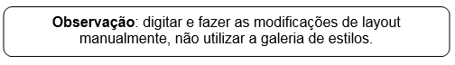

5 cronograma
Para que o título do capítulo apareça no sumário automático - Digite o número e o título do capítulo - Vá até a janela de Estilo - selecione – Título 1 (os espaços já estão definidos conforme as normas da ABNT).
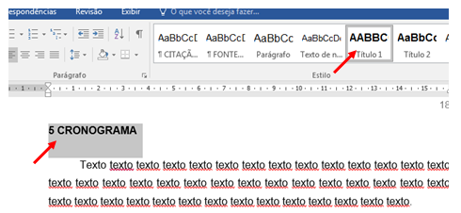
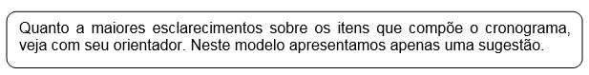

Atividades | Meses
Atividades | jan. | fev. | mar. | abr. | maio | jun.
Escolha do assunto do projeto | X
Elaboração da estrutura do projeto | X | X
Seleção e leitura das obras para elaboração do projeto |  | X | X
Elaboração dos objetivos, delimitação do tema, definição do problema, etc. |  | X | X
Elaboração da pesquisa bibliográfica e documental do projeto |  |  | X | X | X
Coleta de dados |  | X | X | X
Tratamento dos dados |  |  |  | X | X
Revisão final do texto e elaboração da introdução e conclusão |  |  |  |  | X
Data limite de entrega do Projeto de Estágio |  |  |  |  |  | Escrever a data

REFERÊNCIAS
Para que a palavra Referências apareça no sumário automático - Digite Referências - Vá até a janela de Estilo - selecione -Título 1 e centralize (por ser um elemento pós-textual, não possui numeração e deve ser centralizada, os espaços já estão definidos conforme as normas da ABNT).
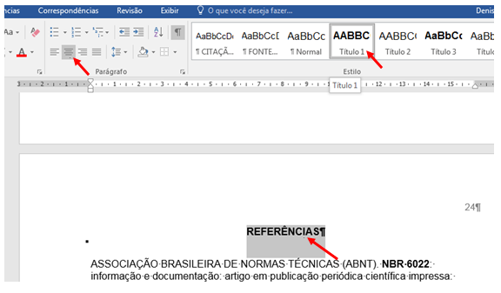

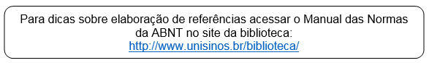

Para configurar e ordenar alfabeticamente as referências:
1. Selecione todas as referências, e clique com o botão direito do mouse – selecione parágrafo;
2. Faça a seleção conforme a tela seguinte:
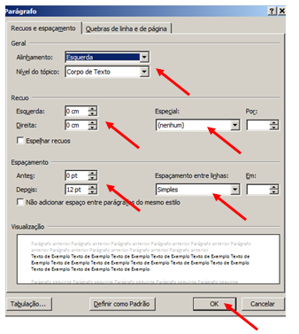
3. Com as referências selecionadas, clique no ícone 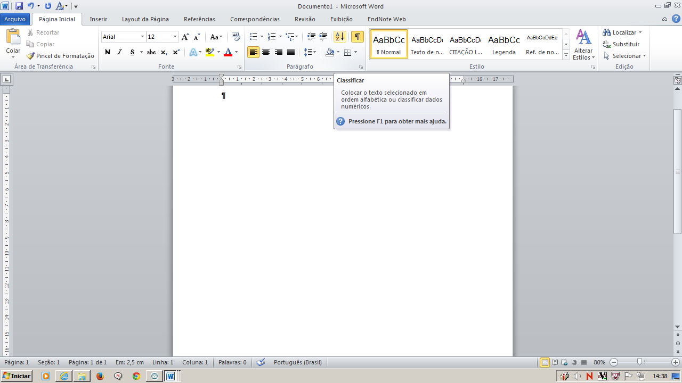 na aba Página inicial, abrirá a janela Classificar – clique em OK, isso colocará as referências em ordem alfabética.
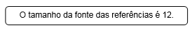

APÊNDICE A - TÍTULO do apêndice
Para que os apêndices apareçam no sumário automático - Digite APÊNDICE A - TÍTULO - Vá até a janela de Estilo - selecione - Título 1 e centralize (por ser um elemento pós-textual, não possui numeração e deve ser centralizada, os espaços já estão definidos conforme as normas da ABNT).
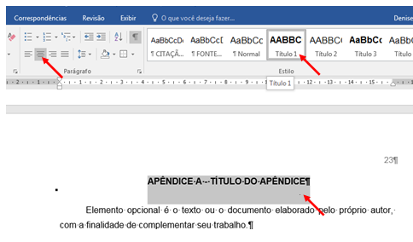
Elemento opcional.
Refere-se a texto ou o documento elaborado pelo próprio autor, com a finalidade de complementar seu trabalho.

ANEXO A - TÍTULO do Anexo
Para que os apêndices apareçam no sumário automático - Digite ANEXO A - TÍTULO - Vá até a janela de Estilo - selecione - Título 1 e centralize (por ser um elemento pós-textual, não possui numeração e deve ser centralizada, os espaços já estão definidos conforme as normas da ABNT).
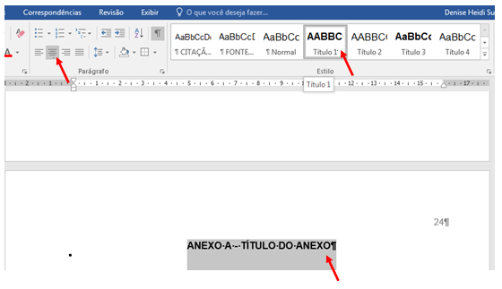

Elemento opcional.
Destina-se à inclusão de materiais não elaborados pelo próprio autor, como: cópias de artigos, manuais, folders, balancetes, etc.

ZISMAN, Célia Rosenthal. O princípio da dignidade da pessoa humana. São Paulo: IOB Thomson, 2005. (VERIFIQUE COM SEU ORIENTADOR SE É NECESSÁRIO INCLUIR O NÚMERO DA PÁGINA NAS CITAÇÕES INDIRETAS).
ALMEIDA, Maria Christina Barbosa de. Planejamento de bibliotecas e serviços de informação. 2. ed. rev. e ampl. Brasília, DF: Briquet de Lemos, 2005. p. 32.
MELLO, Celso Antônio Bandeira de. Elementos de direito administrativo. São Paulo: Revista dos Tribunais, 1980. p. 230.
PREVIDELLI, Amanda. Os 14 melhores cursos de direito do Brasil. São Paulo, 25 abr. 2012. Disponível em: <http://guiadoestudante.abril.com.br/blogs/melhores-faculdades/category/direito/>. Acesso em: 15 jul. 2016.

